Fredrikstad / 18. desember 2013

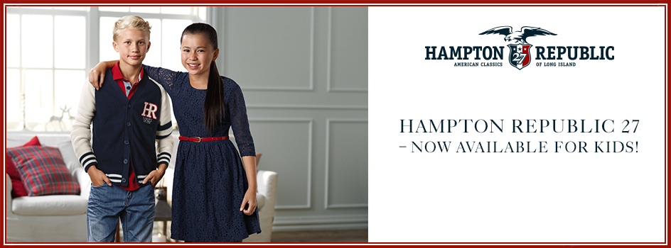

KappAhl lanserer Hampton Republic 27

også for barn
KappAhl lanserer nå den populære Hampton Republic 27 kolleksjonen i sine barneavdelinger. Hampton Republic 27 til barn består av preppymote med klassiske farger og mønstre i størrelse 86-170.
Kolleksjonen inneholder blant annet finstrikkede bomullsgensere, chinos, skjorter, pikéskjorter og kjoler. Når sommeren nærmer seg kommer også flere shorts, topper/singlets og herlige sommerkjoler. Selvfølgelig finner man også myke og deilige klassiske hettegensere og collegebukser.
KappAhls Hampton Republic 27 barnekolleksjon kommer til butikk i begynnelsen av mars 2014. Bilder fra kolleksjonen kan du se i KappAhls bildebank:
http://www.kappahl.com/no/corp/Presse/Bildebank/Hampton-Republic-27---Kids---Spring-2014/Hampton-Republic-27---Kids---Spring-2014/
For mer informasjon/bilder og utlån av plagg, kontakt:
Annelie Lindwall Brunsvik, Motepresseansv. KappAhl Norge, Tel 930 28 095, annelie.lindwall@kappahl.com

KappAhl, grunnlagt i 1953, er en av Nordens ledende motekjeder med nærmere 400 butikker i Sverige, Norge, Finland og Polen samt Shop Online. KappAhl tilbyr prisgunstig mote i egen design til alle – kvinner, menn og barn, med fokus på kvinnen midt i livet. KappAhl var første motekjede i verden til å bli miljøsertifisert i 1999. 2012/2013 var omsetningen 4,8 milliarder SEK og antall ansatte ca. 4 500. KappAhl er børsnotert på Nasdaq OMX Stockholm. Mer informasjon på www.kappahl.com.

